PENGGUNAAN MODEL RAPID APPLICATION DEVELOPMENT (RAD) PADA SISTEM INFORMASI KEGIATAN PELATIHAN DI BALAI LATIHAN KERJA PENGEMBANGAN PRODUKTIVITAS DAN KETERAMPILAN TRANSMIGRASI PROVINSI
SUMATERA SELATAN
¹Merry Hasmarani, ²Desi Apriyanty, ³M. Aris Ganiardi
Program Studi DIV Manajemen Informatika, Jurusan Manajemen Informatika, Politeknik Negeri Sriwijaya
Jl. Srijaya Negara Bukit Besar, Bukit Lama, Ilir Barat I, Bukit Lama, Ilir Barat. I, Kota Palembang, Sumatera Selatan 30139
e-mail: ¹merryhasmarani@gmail.com
²aprilananda@yahoo.co.id
³marisg2010@gmail.com

Abstrak

Pelatihan merupakan kegiatan yang dirancang untuk mengembangkan sumber daya manusia melalui rangkaian kegiatan identifikasi, pengkajian serta proses belajar yang terencana. Unit Pelaksana Teknis Daerah (UPTD) Balai Latihan Kerja Pengembangan Produktivitas dan Keteranmpilan Transmigrasi sebagai pelaksana teknis Dinas Tenaga Kerja Dan Transmigrasi Provisni Sumatera Selatan balai latihan yang menyelenggarakan pelatihan keterampilan setiap tahunnya untuk mengurangi angka penganguran dan menciptakan tenaga kerja mandiri dan terampil di Provinsi Sumatera Selatan. Dalam aktifitasnya seperti pendaftaran, pembuatan laporan kegiatan pelatihan, dan pendataan peserta pelatihan belum menerapkan sistem komputerisasi secara optimal. Untuk itu penulis tertarik untuk membuat sistem informasi guna membantu staf Unit Pelaksana Teknis Daerah Balai Latihan Kerja Pengembangan Produktivitas dan Keteranmpilan Transmigrasi Provinsi Sumatera Selatan khususnya dalam pendaftaran dan pendataan pendaftar pelatihan. Metodologi penelitian yang digunakan adalah Reseacrh and Development (R&D) dengan model pengembangan Rapid Applications Development (RAD). Rapid Applications Development (RAD) memiliki 5 tahapan pengembangan mulai dari pemodelan bisnis, pemodelan data, pemodelan proses, pembuatan aplikasi, pengujian. Dengan menggunakan sistem ini permasalahan tersebut dapat dikurangi dan meningkatkan aktifitas dalam kegiatan pelatihan.

Kata kunci :Pelatihan, Rapid Applications Development (RAD), Reseacrh and Development (R&D)

- PENDAHULUAN
Pelatihan adalah proses pendidikan jangka pendek yang menggunakan prosedur yang sistematis dan terorganisir. Pelatihan merupakan kegiatan yang dirancang untuk mengembangkan sumber daya manusia melalui rangkaian kegiatan identifikasi, pengkajian serta proses belajar yang terencana.
UPTD Balai Latihan Kerja Pengembangan Produktivitas dan Keterampilan Transmigrasi Provinsi Sumatera Selatan adalah balai latihan yang menyelenggarakan pelatihan keterampilan setiap tahunnya untuk mengurangi angka penganguran dan menciptakan tenaga kerja mandiri dan terampil di Provinsi Sumatera Selatan.
Dalam aktifitasnya UPTD Balai Latihan Kerja Pengembangan Produktivitas dan Keterampilan Transmigrasi Provinsi Sumatera Selatan membuat laporan pendataan peserta pelatihan belum menerapkan sistem komputerisasi secara optimal. Dalam menyajikan informasi masih melalui media sosial dan dalam menyajikan laporan penggunaan komputer hanya sebatas pengetikan seluruh data peserta pelatihan yang telah dipersiapkan sebelumnya dengan menggunakan aplikasi Ms-Word dan Ms-Excel, sehingga didalam menghasilkan seluruh laporan yang akurat dan tepat memakan waktu yang relatif lama serta kurang lengkapnya laporan yang dihasilkan .
Dengan menggunakan sistem informasi kegiatan pelatihan pendaftar dapat dengan mudah mendafatar dan mendapat informasi yang jelas. Serta mempermudah petugas untuk mengelolah data kegiatan pelatihan. Maka dari itu penulis berinisiatif untuk membantu kesulitan para pendaftar dan petugas dengan membuat aplikasi Penggunaan Model Rapid Application Development (RAD) pada Sistem Informasi Kegiatan Pelatihan di Balai Latihan Kerja Pengembangan Produktivitas dan Keterampilan Transmigrasi Provinsi Sumatera Selatan berbasis Web.

- TINJAUAN PUSTAKA
2.1. Pengertian Sistem Informasi
Menurut Hutahaean (2014:13), Sistem Informasi adalah suatu sistem di dalam suatu organisasi yang mempertahankan kebutuhan pengelolaan transaksi harian, mendukung operasi, bersifat manajerial, dan kegiatan strategi dari satuan organisasi dan menyediakan pihak luar tertentu dengan laporan-laporan yang dibutuhkan.
Menurut Sutabri dalam Oktafianto (2016:12), Sistem Informasi adalah suatu sistem dalam organisasi yang mempertemukan pengolahan kebutuhan harian yang mendukung fungsi operasi manajerial organisasi untuk menyediakan laporan-laporan tertentu kepada pihak luar tertentu dengan laporan-laporan yang diperlukan
Dari pengertian diatas dapat diambil kesimpulan bahwa sistem informasi merupakan suatu sistem yang dalam organisasi tujuanya mengumpulkan, memproses, dan menganalisis yang bertujuan menghasilkan laporan-laporan yang spesifik.

2.2. Rapid Application Development (RAD)
Menurut Sukamto & Shalahudin dalam Irnawati (2018:13), Metode Pengembangan Perangkat Lunak Rapid Application Development (RAD) adalah model proses pengembangan perangkat lunak yang bersifat incremental terutama untuk waktu pengerjaan yang pendek.
Menurut Pressman dalam Frieyadie (2014:204) Rapid Aplication Development Model (RAD) adalah sebuah proses perkembangan perangkat lunak sekuensial linier yang menekankan siklus perkembangan yang sangat pendek. Model RAD ini merupakan sebuah adaptasi “kecepatan tinggi” dari model sekuensial linier dimana perkembangan cepat dicapai dengan menggunakan pendekatan konstruksi berbasis k nomponen.
Dari pengertian diatas dapat diambil kesimpulan bahwa Rapid Aplication Development Model (RAD) adalah model pengembangan perangkat lunak yang bersifat incremental yang menekankan siklus perkembangan waktu pengerjaan yang pendek dimana pengembangan cepat dicapai dengan menggunakan pendekatan kontruksi berbasis komponen.

- METODOLOGI PENELITIAN
  - Teknik Pengumpulan Data
Tahapan pengumpulan data dilakukan dengan menggunakan dua cara yaitu :
- Data Primer
Data Primer adalah data yang pertama kali di catat dan dikumpulkan dalam penelitian. Data primer (data utama) memerlukan interaksi langsung dengan pekerja UPTD Balai Latihan Kerja Pengembangan Produktivitas dan Keterampilan Transmigrasi Provinsi Sumatera Selatan.
- Data Sekunder
Data Sekunder yaitu data yang dikumpulkan dari sumber-sumber yang ada pengumpulan data sekunder dapat dilakukan dengan cara mencari dan mempelajari referensi jurnal, buku-buku, artikel, teori yang mendukung, serta referensi lainnya yang berkaitan dengan tugas akhir. Disini penulis melakukan pengambilan data secara tidak langsung, yaitu dengan cara mencari informasi melalui jurnal penelitian, buku, dan sumber dokumen lainnya.
  - Tahapan-tahapan Model RAD
Tahapan-tahapan metode RAD :
- Pemodelan Bisnis
Pemodelan yang dilakukan untuk mengetahui masalah apa yang timbul dalam proses bisnis sebelumnya menjadi proses bisnis yang baru, penulis menggunakan kerangka analisa PIECES (Performance, Information, Economics, Control, Efficiency, Service) dalam proses kegiatan pelatihan pada UPTD Balai Latihan Kerja Pengembangan Produktivitas dan Keterampilan Trasmigrasi Provinsi Sumatera Selatan.
- Pemodelan Data
Memodelkan data apa saja yang dibutuhkan berdasarkan pemodelan bisnis dan mendefinisikan atribut-atributnya beserta relasinya dengan data-data yang lainyang disimpan pada database.
- Pemodelan Proses
Mengimplementasikan fungsi bisnis yang sudah didefenisikan terkait dengan pendefenisian data. Tahapan implementasi dari pendefinisian pemodelan data terkait sistem yang dibuat menggunakan UML ( Unified Modeling Language). UML ( Unified Modeling Language) digunakan untuk memodelkan suatu sistem yang menggunakan konsep berorientasi object.
- Pembuatan Aplikasi
Tahapan implementasi ini terdiri dari pendefinisian pemodelan data dan pemodelan proses. Dalam tahap ini berisikan desain interface aplikasi.
- Pengujian dan pergantian.
Menguji komponen-komponen yang telah dibuat. Pengujian sistem ini menggunakan tool pengujian black box.
  - Gambaran Umum Rencana Penelitian

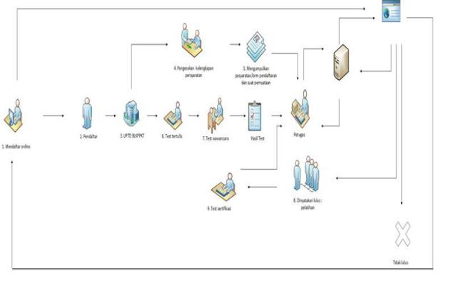 Gambar 1 Rancangan Kegiatan Pelatihan pada UPTD BLKPPKT
- HASIL DAN PEMBAHASAN
4.1. Pemodelan Bisnis (Bussiness Modelling)
Pemodelan yang dilakukan untuk memodelkan fungsi bisnis untuk mengetahui informasi apa yang terkait proses bisnis sebelumnya menjadi proses bisnis yang baru tanpa mengurangi nilai-nilai utama dari proses bisnis sebelumnya.
Dalam tahap ini untuk mengetahui masalah apa yang timbul dalam proses bisnis sebelumnya menjadi proses bisnis yang baru, penulis menggunakan kerangka analisa PIECES (Performance, Information, Economics, Control, Efficiency, Service) sebagai tools dalam proses kegiatan pelatihan pada UPTD Balai Latihan Kerja Pengembangan Produktivitas dan Keterampilan Trasmigrasi Provinsi Sumatera Selatan. Adapun permasalahan yang muncul diidentifikasi dengan menggunakan kerangka PIECES.

4.2 Pemodelan Data (Data Modelling)
Pemodelan data menggunakan class diagram untuk membuat class diagram ini database yang digunakan dinamakan dinasker. Database ini terdiri dari beberapa tabel yang digunakan untuk menyimpan data pada sistem yang dibangun. Beberapa tabel pada database yang terdiri dari 7 tabel yang akan dipergunakan di dalam aplikasi.

4.3 Pemodelan Proses (Process Modeling)
Terkait dengan pendefinisian data yang telah dijelaskan pada tahap sebelumnya, berikut ini merupakan tahapan implementasi dari pendefinisian pemodelan data terkait sistem yang dibangun :

4.3.1 Use Case Diagram
Use Case Diagram sering digunakan untuk menggambarkan sistem yang saling terkait secara umum dan membentuk sistem secara teratur yang dilakukan oleh sebuah aktor. Berikut ini adalah gambaran use case diagram dari Sistem Informasi Kegiatan Pelatihan UPTD Balai Latihan Kerja Pengembangan Produktivitas dan Keterampilan Transmigrasi Provinsi Sumatera Selatan:

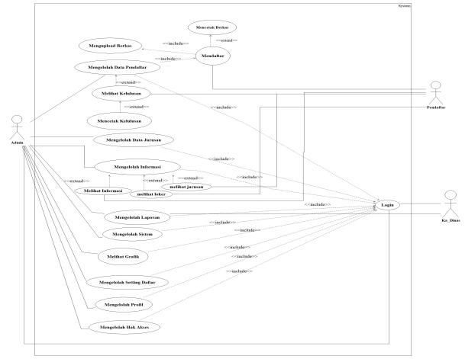
Gambar 2 Use Case Diagram

4.4 Pembuatan Aplikasi (Application Generation)
Mengimplementasikan pemodelan proses dan data menjadi program. Proses pembangunan dilakukan dengan pengkodingan dengan menggunakan code igniter sebagai framework dan PHP sebagai bahasa utama, HTML sebagai pengaturan tampilan serta CSS dan javascript sebagai penyedia interaksi dari objek.

4.4.1 Tampilan Halaman Program
4.4.1.1 Tampilan Halaman Utama
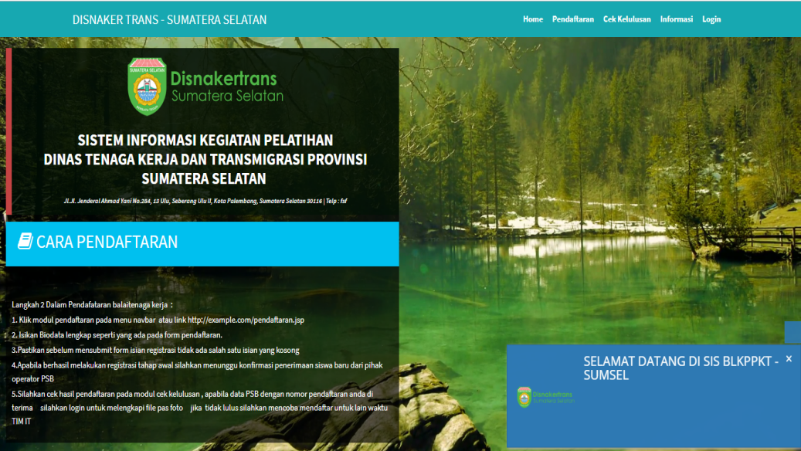

Gambar 3 Tampilan Halaman Utama

4.4.1.2 Tampilan Halaman Admin

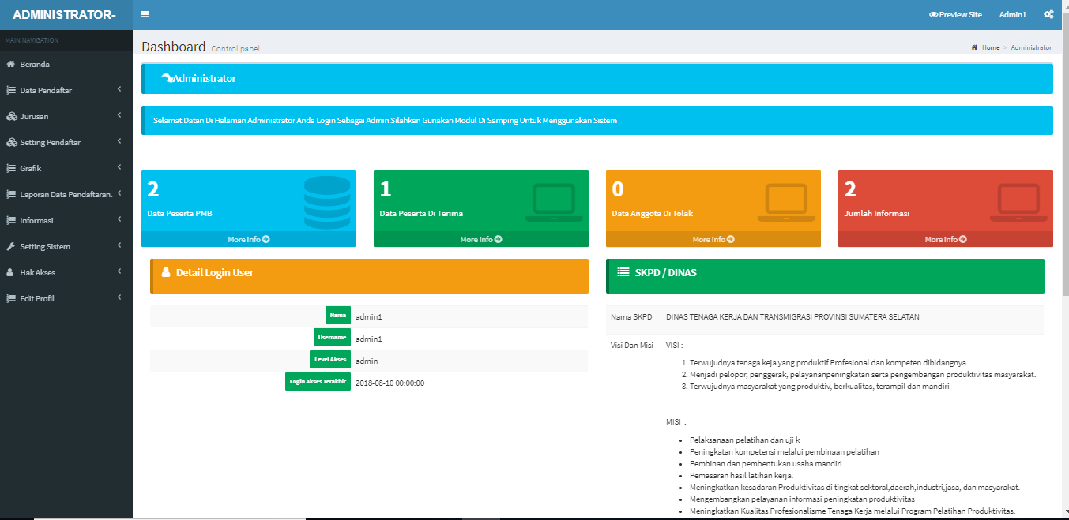

Gambar 4 Tampilan Halaman Admin

4.4.1.3 Tampilan Halaman Kepala Dinas

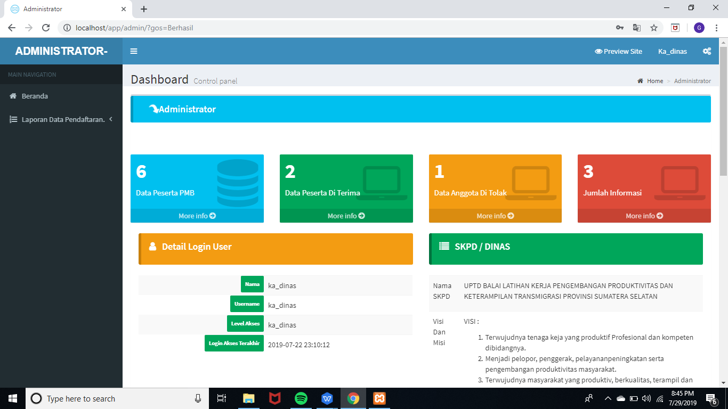
Gambar 5 Tampilan Halaman Admin

4.4.1.4 Tampilan Halaman Laporan Pendaftaran excel

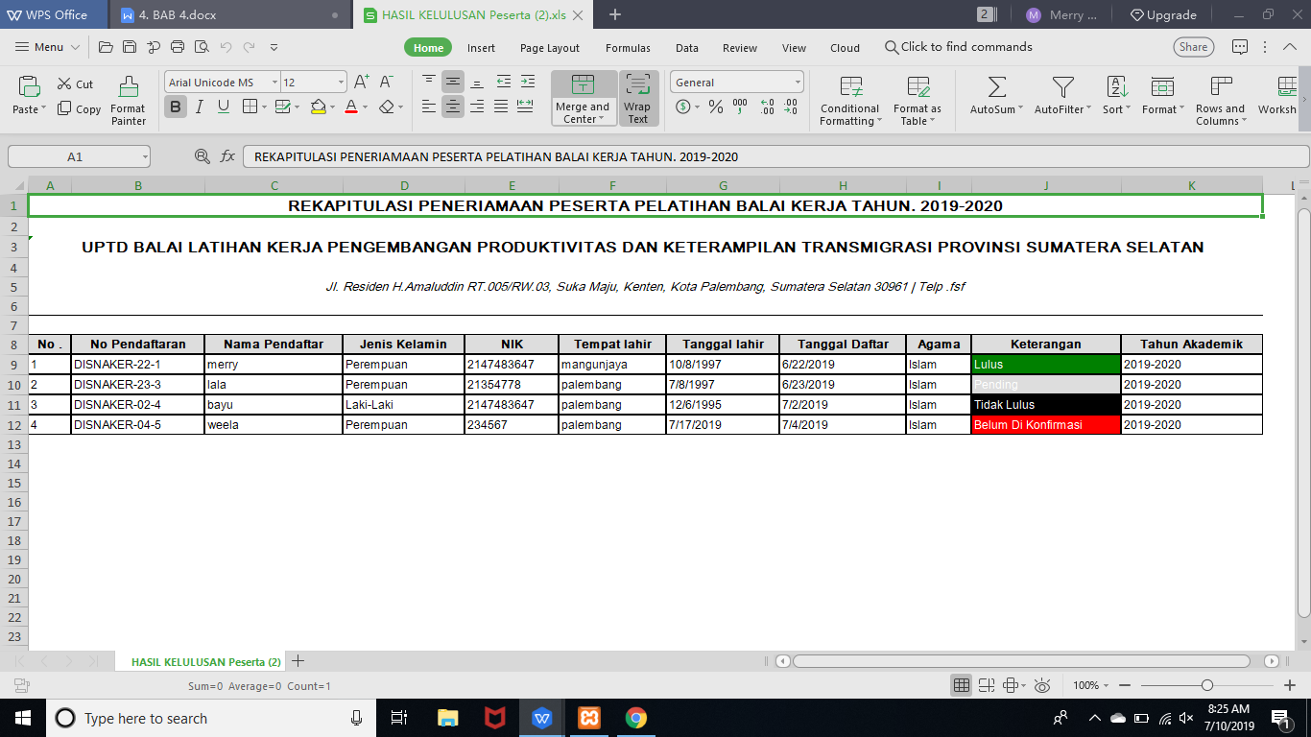
Gambar 6 Tampilan Halaman Laporan Pendaftaran excel

4.5 Pengujian (Testing)
Pengujian sistem ini menggunakan tool pengujian black box. Black-box testing berfokus pada persyaratan fungsional sistem yang dibuat untuk mengetahui apakah fungsi-fungsi, masukkan, dan keluaran dari sistem yang dibangun berjalan sesuai dengan spesifikasi yang dibutuhkan.

4.5.1 Kesimpulan Hasil Pengujian
Berdasarkan hasil pengujian dengan kasus uji sample atas Sistem Informasi Kegiatan Pelatihan Unit Pelaksana Teknis Daerah Balai Latihan Kerja Pengembangan Produktivitas dan Keterampilan Transmigrasi Provinsi Sumatera Selatan dapat ditarik kesimpulan bahwa sistem bebas dari kesalahan sintaks dan secara fungsional mengeluarkan hasil sesuai dengan yang diharapkan.

- KESIMPULAN DAN SARAN
  - Kesimpulan
Berdasarkan pembahasan yang telah dikemukakan pada bab-bab sebelumnya, maka secara garis besar kesimpulan dari penulisan Tugas Akhir ini adalah sebagai berikut:
- Hasil dari analisis yang telah dilakukan didapat bahwa UPTD Balai Latihan Kerja Pengembangan Produktivitas dan Keterampilan Transmigrasi Provonsi Sumatera Selatan membutuhkan adanya Sistem terkait kegiatan pelatihan secara online.
- Sistem Kegiatan Pelatihan ini dibuat dengan menggunakan bahasa pemrograman PHP dan database MySQL yang terdiri dari 7 tabel, yaitu admin, daftar, jurusan, , informasi, pdb, setting, dan slide.
- Penerapan program sistem kegiatan pelatihan ini penulis buat ditujukan terutama untuk UPTD Balai Latihan Kerja Pengembangan Produktivitas dan Keterampilan Transmigrasi Provonsi Sumatera Selatan dalam pendaftaran dan informasi secara online dan mempermudah petugas dalam memantau jumlah pendaftar.

  - Saran
Adapun saran yang dapat diberikan oleh penulis berdasarkan pembahasan yang telah dikemukakan pada bab-bab sebelumnya adalah sebagai berikut:
- Diharapkan kepada pengguna sistem agar dapat mengimplementasikan dan mengelola website ini dengan baik.
- Untuk pengembangan lebih lanjut, aplikasi ini bisa dikembangkan lagi menggunakan program berbasis android mobile sehingga dapat diakses dimana saja, kapan saja, maupun menggunakan media elektronik seperti smartphone.
- Website yang telah dibangun ini sebaiknya digunakan secara berkala sehingga apabila ada kekurangan dapat dikembangkan lebih lanjut sesuai dengan kebutuhan.

DAFTAR PUSTAKA

Honggowibowo, Anton Setiawan..2015. Sistem Pendukung Keputusan Penerimaan Calon Mahasiswa Baru Jalur Prestasi di Sekolah Tinggi Teknologi Adisutjipto menggunakan metode SMART. Jurnal Angkasa.Volume VII, No.2.

Kumala, Andreas Teddy., Benarkah, Njoto., Tjandra, Ellysa..2015. Pembuatan Sistem Pendukung Keputusan Pemilihan Jurusan Kuliah Bagi Siswa SMA Berbasis Web dengan Metode PROMTHEE. Jurnal Ilmiah Mahasiswa Universitas Surabaya, Vol.4 No. 1.

Purnamasari, Yeni., Pudjiantoro, Tacbir Hendro., Nursantika, Dian., Sistem Penilaian Kinerja Dosen Teladan Menggunakan Metode Simple Multy Attribute Rating Technique (SMART). Jurnal Teknologi Elektro, Universitas Mercu Buana. Vol.8 No.1.

Sesnika, Nandik., Andreswari, Desi., Efendi, Rusdi..2016. Aplikasi Sistem Pendukung Keputusan Pemilihan Gedung Serba Guna di Kota Bengkulu dengan menggunakan metode SMART. Jurnal Rekrusif, Vol 4 No.1.

Suryanto., Safrizal, Muhammad.. 2015. Sistem Pendukung Keputusan Pemilihan Karyawan Teladan dengan Metode SMART. Jurnal CorelT. Vol.1 No.2.

Yulianti, Eva..2015. Sistem Pendukung Keputusan Pemiihan Mobil dengan Metode SMART. Jurnal Momentum. Vol.17 No.1.

